PROGRAMA DE ACTIVIDADES 2017. COLLÈGE ROMAND ROLLAND
¡¡¡Una semana de cine !!!

http://intercambiotoulouse.weebly.com/acogida-2017.html
DÍA. PELÍCULA | ACTIVIDAD Y ESCENARIO | OBSERVACIONES
20 abril, jueves | Tarde de gala…  Acogida de los actores y actrices españoles  Estreno de la película:  “La Odisea del Intercambio” | Acogida  Merienda ofrecida por las familias.
21 abril, viernes  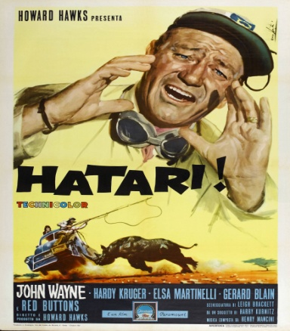  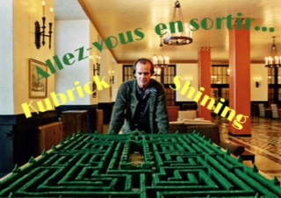 | Actividad conjunta.  El día de los héroes  Salida. 8H45  Mañana. 9H30 Parque zoologico de Plaisance du Touch  (41 Rue des Landes, 31830 Plaisance-du-Touch)  Tarde : 14H Labyrinthe de Merville  (2 Place du Château, 31330 Merville)  Un safari en Africa… ¿Saldremos vivos del laberinto ???  Regreso hacia las 17H | AVENTURAS... SUSPENSE…  ENIGMAS !!!  Pícnic  Pique-nique
Sábado 22 y domingo 23 de abril  Samedi 22 et  dimanche 23 avril | FIN DE SEMANA EN FAMILIA  WEEK-END EN FAMILLE | FIN DE SEMANA EN FAMILIA  WEEK-END EN FAMILLE
Lunes 24, abril  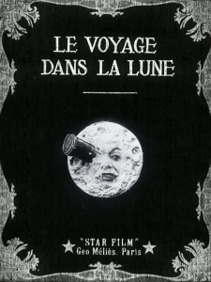 | Sólo españoles  Toulouse de cine:  de Méliès a Scorsese  - Salida del colegio 8:15  Mañana:  Sesión de la película en el Cosmograph Americana.  Visita el centro de Toulouse.  Tarde:  Visita a la Cinemateca de Toulouse (anteriormente centro cultural de los exiliados españoles)  Participación en un taller "Méliès" para conocer los primeros efectos especiales utilizados en el cine.  - Regreso a las 17:00 | Pícnic  Pique-nique
Martes 25, abril  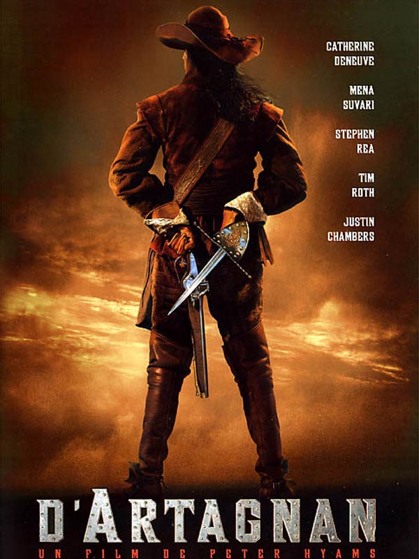 | Sólo españoles  Día en el Gers  Tras los pasos de un héroe de la literatura y el cine: D´Artagnan  - Salida del colegio 8:15  Mañana:  Visita Auch  Tarde:  Visita al museo D'Artagnan en Lupiac (lugar de nacimiento de d'Artagnan)  - Regreso a las 17:30 | Pícnic  Pique-nique
Miércoles 26 abril :  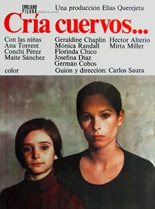  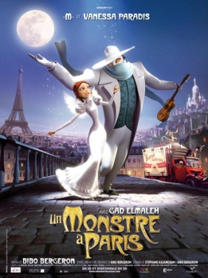 | Españoles y franceses  Canciones de cine  Mañana: En el colegio  Inicio a la francesa !!!  Actividades conjuntas sobre el cine.  Espectáculo con canciones en francés y español.  - Cantaremos juntos la canción de Jeanette "Porque te vas" de la película Cría cuervos y una canción en francés: el Sena, canción interpretada por Vanessa Paradis y Mathieu Chedid , banda sonora de la película de animación: Un monstruo en París.  - Objetivo: aprender estas canciones.  Tarde: En familia | Comida de cine,  en la cantina del colegio,  la la la la !!
27 de abril, jueves | Sólo españoles.  Despedida  8:15.- Salida | ¡¡Buen viaje!!
Teléfonos de contacto 24 horas profesores Ángel Corella: 686 48 40 80

